BRAIN GYM – 04.-08.05.2020.

Dragi moji dječaci,
Nakon produženog vikenda vraćamo se u puni pogon. Nadam se da ste malo predahnuli, poigrali se i družili s obitelji, bez školskih obaveza.
Tema ovog tjedna će nam biti – ŽIVOTINJE.
1.Nakon čarobnog napitka, krećemo!

2.Uz video isječke vježbat ćemo, oponašati i izvoditi zabavne pokrete životinja, a usput malo vježbati i engleski jezik!
Let's start!

- „ANIMALS IN ACTION“
https://www.youtube.com/watch?v=DYPTJj6hd44

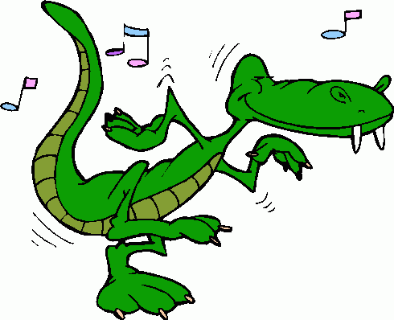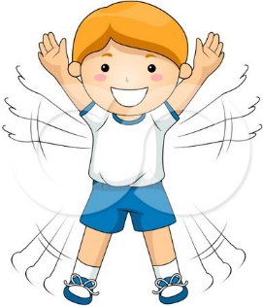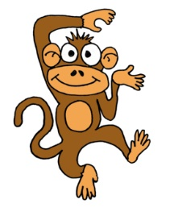

- „IF ANIMALS COULD DANCE“
https://www.youtube.com/watch?v=RSA5PvcV0_k

3.Nakon vježbanja ćemo malo predahnuti, umiriti se i pravilno disati.
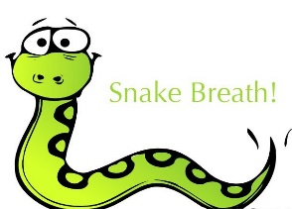
Duboko udahnite kroz nos.
Kada izdišete, izdišite polako na usta, pritom tiho ispuštajte zvuk HISSSSSSSSSSS, kao zmija, toliko dugo dok ne ispustite sav zrak koji ste udahnuli.

4.Za kraj ćemo se poigrati crtanjem s dvije ruke istovremeno.
Docrtajte polovicu lava koja nedostaje:
ZA LJEVAKE ZA DEŠNJAKE
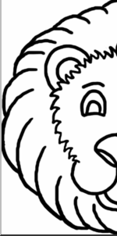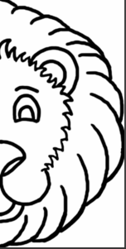

VAŠA BRAIN GYM® UČITELJICA KORALJKA!

